МИДЛ и К

((495) 745-67-58, 988-52-88
факс 745-67-58

141730, Московская область, г. Лобня, ул. Железнодорожная, д.10,
Тел./Факс:+7/495/ 745-67-58, 742-90-60, 742-90-36, 988-52-88
E-mail:middle@middle.ru
http://middle.ru

ПРИБОРЫ ВЕСОИЗМЕРИТЕЛЬНЫЕ МИ

(Модификация МИ ВДА/А-12Е Я)

РУКОВОДСТВО ПО ЭКСПЛУАТАЦИИ



ПАСПОРТ

МИ 010. ВДА/А-12Е Я. РЭ



СОДЕРЖАНИЕ

ПАСПОРТ 1
МИ 010. ВДА/А-12Е Я. РЭ 1
СОДЕРЖАНИЕ 2
1. МОДИФИКАЦИИ И ИСПОЛНЕНИЯ 4
2. ОПИСАНИЕ И РАБОТА ПРИБОРА 4
2.1 Назначение. 4
2.2 Технические характеристики. 5
2.3 Состав. 6
2.4 Внешний вид прибора. 6
2.5 ПРИНЦИП РАБОТЫ ПРИБОРА 7
3. ИСПОЛЬЗОВАНИЕ ПО НАЗНАЧЕНИЮ 7
3.1 ЭКСПЛУТАЦИОННЫЕ ОГРАНИЧЕНИЯ. 7
3.2 Подготовка к использованию. 7
3.2.1 Указания мер безопасности: 7
3.2.2 Соединение прибора с датчиком. 7
3.2.3 Подключение прибора к внешним устройствам. 9
3.2.4 Функции кнопок клавиатуры. 10
3.2.5 Включение и выключение прибора. 10
3.2.6 Автоустановка нуля. 10
3.2.7 Ручная установка нуля. 10
3.3 Использование прибора. 11
3.3.1 Установка параметров. 11
3.3.2 Учет тары. 12
3.3.3 Режим суммирования. 12
3.3.4 Счетный режим. 13
3.3.5 Взвешивание нестабильной массы. 13
4. ТЕХНИЧЕСКОЕ ОБСЛУЖИВАНИЕ 13
4.1 Калибровка. 13
4.2.1 Быстрая калибровка по нулевой точке. 14
4.2.2 Быстрая калибровка по наибольшему пределу взвешивания. 15
4.3 Информация об ошибках. 15
4.4 Аккумуляторная батарея. 15
5. ТЕКУЩИЙ РЕМОНТ 16
6. ХРАНЕНИЕ 16
7. ТРАНСПОРТИРОВАНИЕ 16
8. ГАРАНТИЙНЫЕ ОБЯЗАТЕЛЬСТВА 17
9. CВИДЕТЕЛЬСТВО О ПРИЕМКЕ 18
10. СВИДЕТЕЛЬСТВО ОБ УПАКОВКЕ 18
11. ПРЕДСТАВИТЕЛЬ ЗАВОДА-ИЗГОТОВИТЕЛЯ 18
12. СВЕДЕНИЯ О РЕМОНТЕ 19
13. ЛИСТ ПОВЕРКИ ПРИБОРА 20

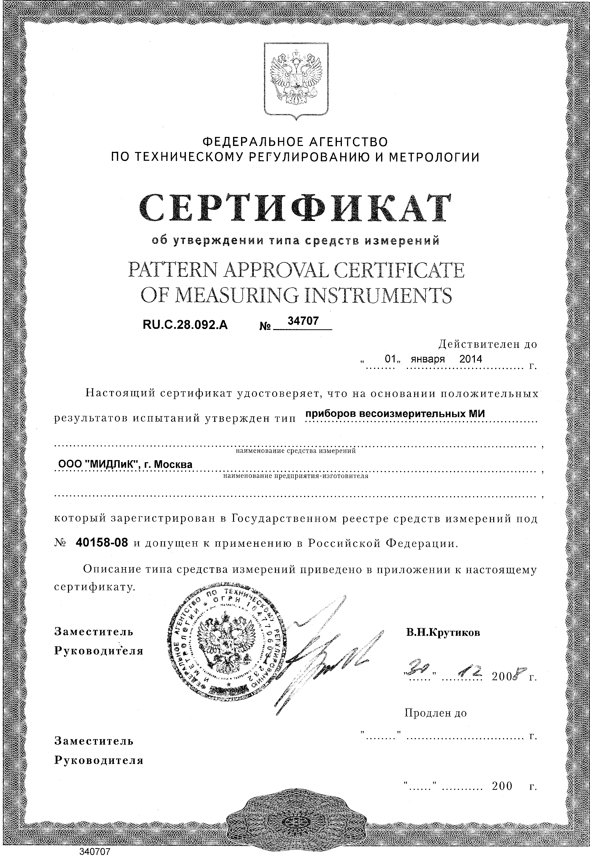

1. МОДИФИКАЦИИ И ИСПОЛНЕНИЯ
Приборы весоизмерительные МИ (далее – прибор) изготавливаются в нескольких модификациях, отличающихся вариантом исполнения индикации, функциями прибора, материалом корпуса прибора. В обозначении приборов при их заказе и в документации другой продукции, в которой они могут быть применены, следует указывать тип средства измерения «МИ». Буквенно-цифровая аббревиатура после типа средства измерения соответствует наименованию изделия по заводскому каталогу, буквы после наименования характеризуют

ОСНОВНЫЕ ОСОБЕННОСТИ

• В – простое взвешивание;
• М – торговые (магазинные);
• Ж – индикация ЖКИ;
• Д – индикация светодиодная;
• Ц – индикация люминисцентная;
• Э – LCD дисплей;
• А – автономное питание;
• Ч – наличие чекопечатающего устройства.

В некоторых случаях, через «/» указывается буквенно-цифровая аббревиатура варианта схемотехники. (По всем вопросам этого не обязательного параметра обращаться к Изготовителю)

Пример обозначения: МИ ВДА/А-12Е Я
МИ – тип;
В – простое взвешивание;
Д – индикатор светодиодный;
А – автономное питание.
После «/» указывается вариант системотехники.

2. ОПИСАНИЕ И РАБОТА ПРИБОРА

2.1 Назначение.

Прибор модификации МИ ВДА/А-12Е Я предназначен для измерения и преобразования сигналов от весоизмерительного тензорезисторного датчика (далее - датчик), вывода информации о массе груза на дисплей и передачи этих данных другому периферийному оборудованию.
Область применения – комплектующее изделие в весах различного типа, а также в весоизмерительных устройствах непосредственно связанных с задачами управления технологическими процессами на предприятиях промышленности, сельского хозяйства и транспорта.

2.2 Технические характеристики.

Таблица 1
Характеристика | Значение
Диапазон изменений входного сигнала (выходного сигнала датчика, приведенного к входу при номинальной нагрузке), мВ/В | от 0 до 3,0
Число поверочных делений (n) для использования в весах и весоизмерительных устройствах по ГОСТ 29329, не более | 10000
Пределы допускаемой погрешности (для использования в весах и весоизмерительных устройствах) по III классу точности по ГОСТ 29329 при первичной (периодической) поверке в единицах е*, в интервалах**:  - от 0 до 500 е включ.  - св. 500 до 2000 е включ.  - св. 2000 е | ±0,25 (±0,5)  ±0,5 (±1,0)  ±0,75 (±1,5)
Напряжение питание датчика, В | 5±0,1
Сопротивление нагрузки по цепи питания датчика, Ом | от 87 до 1000
Количество подключаемых датчиков, шт., не более*** | 12
Длина проводов для подключения датчика, м, не более | 3
Рабочий диапазон температур, ^{о}C | от минус 10 до плюс 40
Параметры питания:  - от сети переменного тока (через адаптер сетевого электропитания):  - напряжение, В  - частота, Гц  - напряжение питания от аккумулятора типа FM640A, В | 220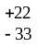  50±1  6
Потребляемая мощность, В⋅А, не более | 22
Количество разрядов дисплея индикации, не более | 6
Высота знаков на дисплее индикации, мм, не менее | 14
Время готовности прибора к рабочему режиму с учетом самопроверки, мин, не более | 15
Габаритные размеры (без подставки), мм, не более | 290х190х170
Масса, кг, не более | 2,5
Значение вероятности безотказной работы за 2000 ч | 0,9
Средний срок службы, лет | 10

* - цена поверочного деления весов и весоизмерительных устройств.
** - пределы допустимой погрешности прибора после выборки массы тары соответствуют пределам допустимой погрешности для массы нетто при любом значении массы тары.
*** - датчики соединяются параллельно, при этом входное сопротивление схемы должно быть не менее 87 Ом.

2.3 Состав.

1. Прибор весоизмерительный МИ ВДА/А-12Е Я 1 шт.
2. Разъем соединительный 2 шт.
3. Кронштейн крепления прибора 1 шт.
4. Руководство по эксплуатации 1 экз.

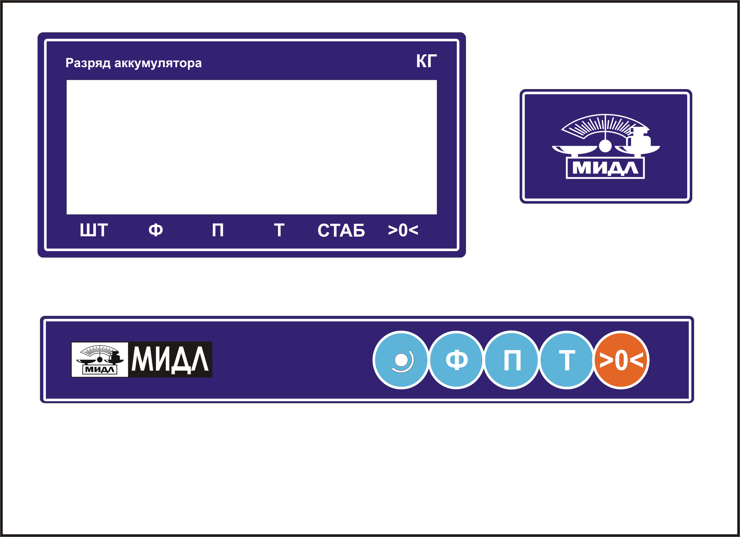
2.4 Внешний вид прибора.

Рисунок 1 - Передняя панель прибора
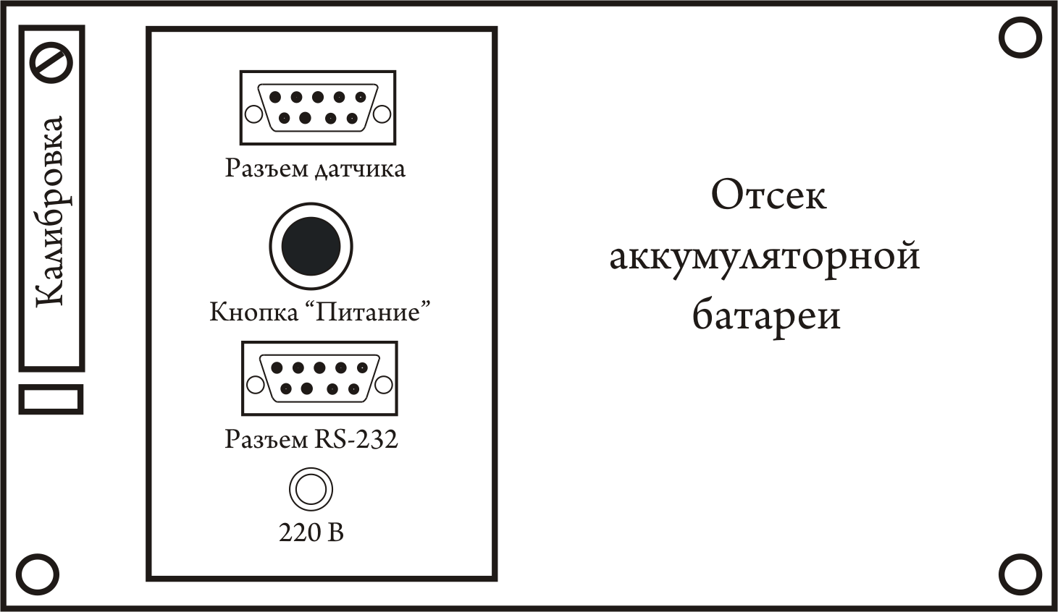

Рисунок 2 - Задняя панель прибора

2.5 ПРИНЦИП РАБОТЫ ПРИБОРА

Принцип действия прибора основан на измерении выходного электрического аналогового сигнала от одного, или нескольких датчиков, с последующим преобразованием при помощи аналого-цифрового преобразователя в цифровой сигнал, его дальнейшей обработки и отображении результатов преобразования на цифровом дисплее.
Прибор может оснащаться интерфейсом RS-232 для связи с компьютером, принтером или выносным индикаторным дисплеем.
По устойчивости к климатическим воздействиям прибор соответствует исполнению УХЛ 4.2 по ГОСТ 15150-69.

3. ИСПОЛЬЗОВАНИЕ ПО НАЗНАЧЕНИЮ

3.1 ЭКСПЛУТАЦИОННЫЕ ОГРАНИЧЕНИЯ.

Запрещается:
- подавать на вход прибора сигнал, превышающий 15 мВ.
- производить ремонтные и регулировочные работы во время эксплуатации прибора.
- работать с прибором при отсутствии заземления в розетке питания (при напряжении питания 220 В).
- категорически запрещается производить сварочные работы из-за возможного повреждения датчика при включенном приборе.

3.2 Подготовка к использованию.

3.2.1 Указания мер безопасности:
- к работе по обслуживанию и эксплуатации весового индикатора должны допускаться лица, прошедшие специальное обучение и проинструктированные по технике безопасности по ГОСТ 12.0.004- 90.
- источником электрической опасности в приборе являются цепи питания 220 В, 50 Гц.
- класс защиты от поражения электрическим током - “1”.
- вилка кабеля питания прибора должна быть надежно установлена в розетке имеющей надежный контакт с контуром заземления.

При обслуживании и эксплуатации прибора должны быть приняты все меры безопасности, предусмотренные правилами, действующими на предприятии эксплуатирующем прибор и предусмотренными «Общими правилами техники безопасности и производственной санитарии для предприятий и организаций машиностроения», «Правилами технической эксплуатации электроустановок потребителей» и «Правилами техники безопасности при эксплуатации электроустановок» и ГОСТ 12.1.019-79.

3.2.2 Соединение прибора с датчиком.

Подключение и отключение датчика допускается при выключенном питании прибора. Для подключения датчика используется разъем DB9, схема подключения датчика изображена на рисунке 3. Используется шестипроводная схема подключения датчика.
В случае использования четырехпроводной схемы подключения, необходимо на подключаемом к датчику разъеме установить перемычки между контактами 1 и 2, а также между контактами 5 и 6 соответственно. 4-х проводная схема подключения изображена на рис. 4.

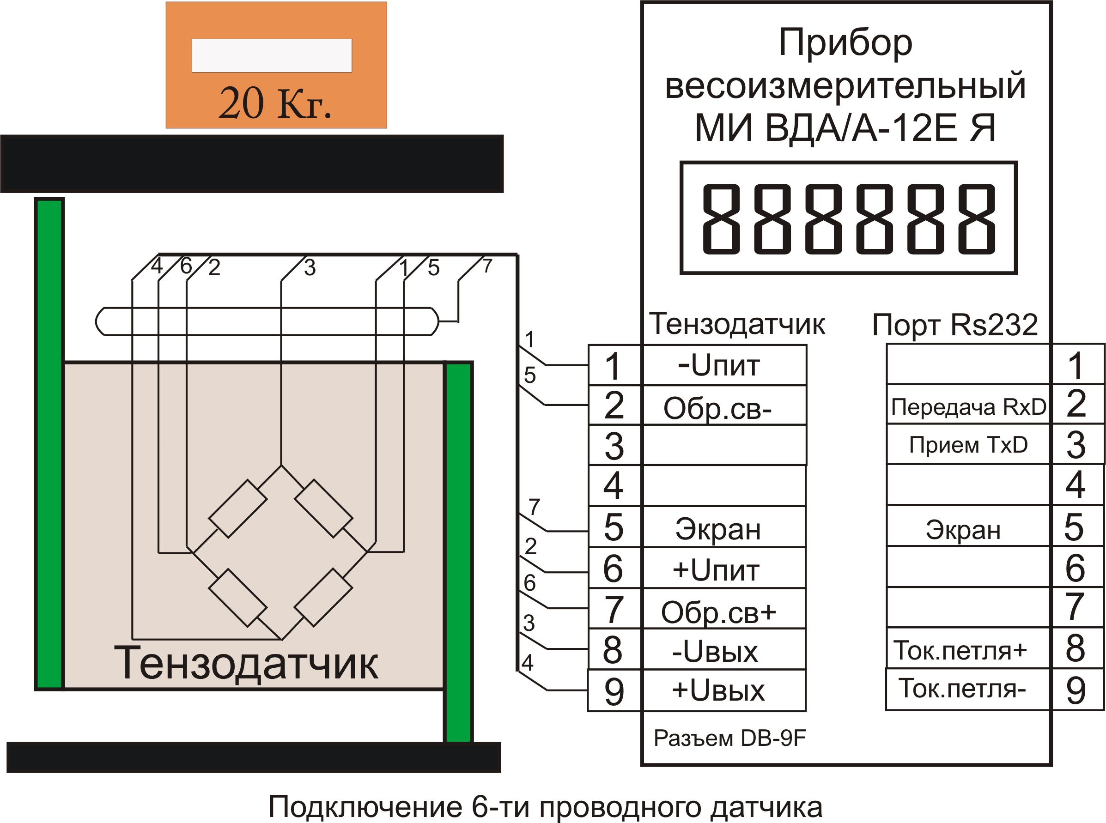

Рисунок 3. 6-ти проводная схема подключения.

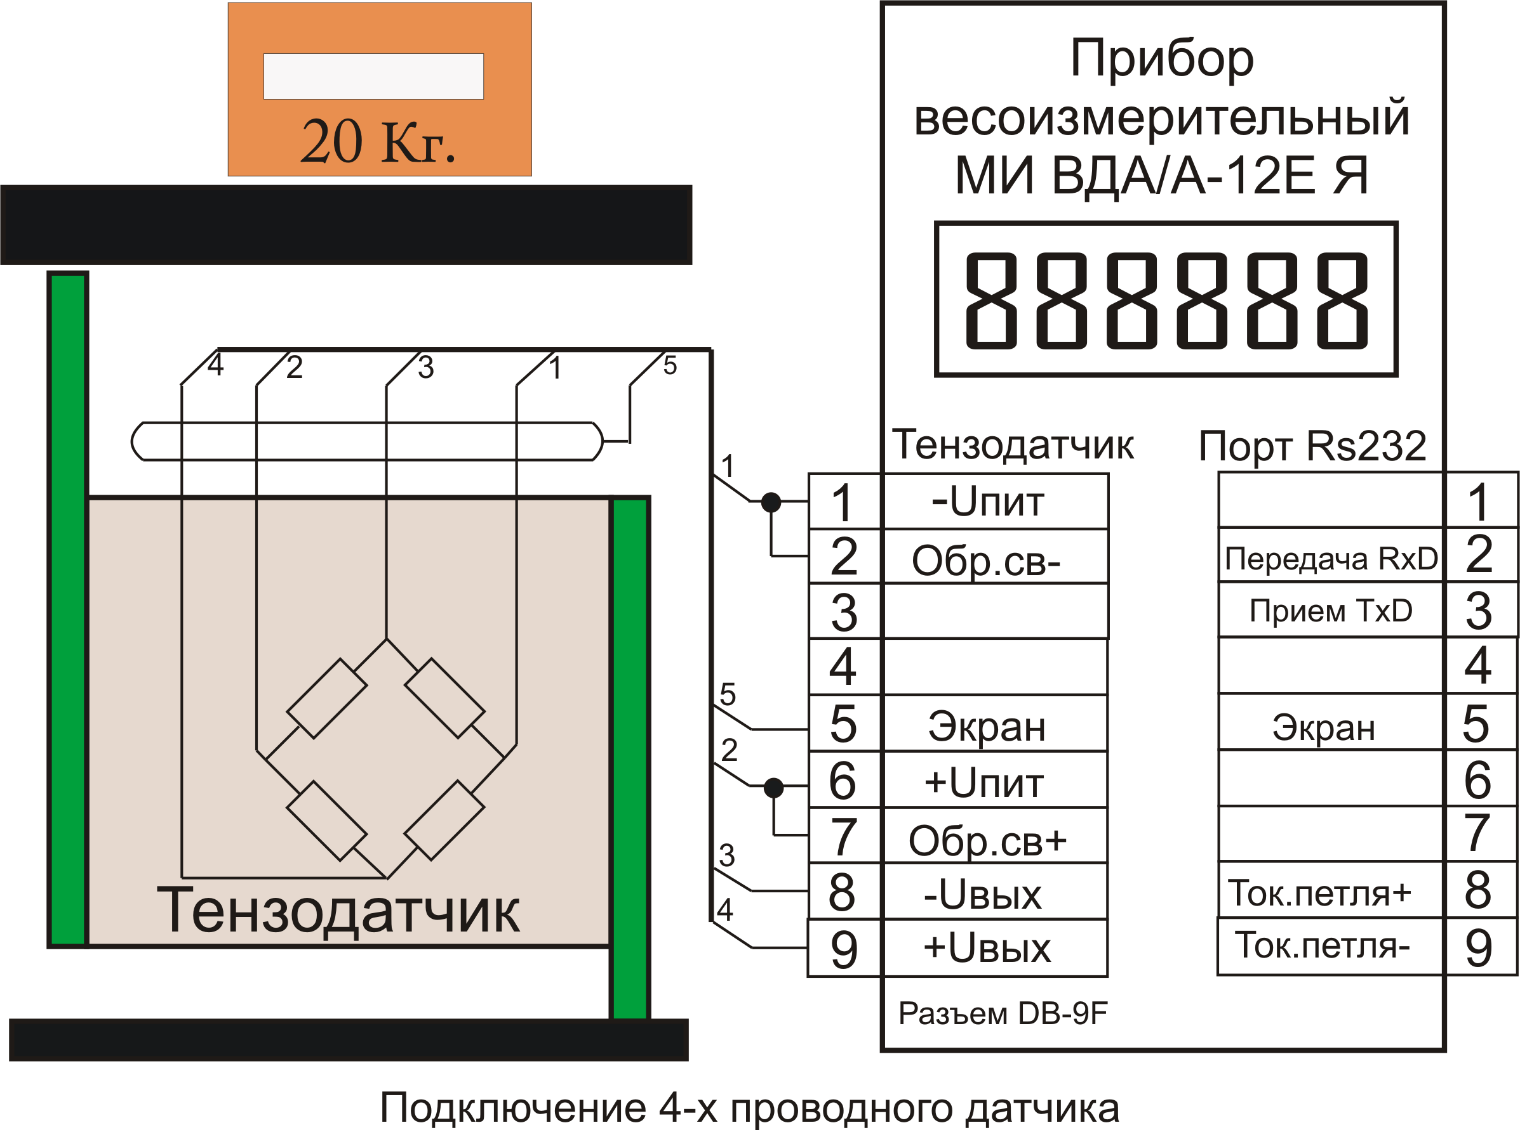

Рисунок 4. 4-х проводная схема подключения.

3.2.3 Подключение прибора к внешним устройствам.

Прибор МИ ВДА/А-12Е Я может быть подключен к персональному компьютеру или другому периферийному устройству (например, к принтеру этикеток UNS BP-1.2.).
Для подключения прибора к периферийному оборудованию следует использовать нуль-модемный кабель по схеме на рисунке 5.
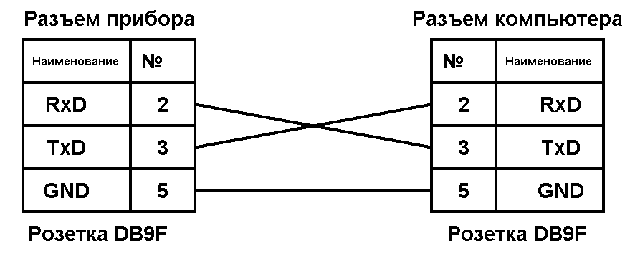

Рис 5. Схема нуль-модемного кабеля

Убедитесь, что выход коммуникационного интерфейса и вход компьютера подключены правильно. В случае неправильного соединения возникает угроза выхода из строя индикатора и электронных компонентов компьютера. Обслуживание и работа на компьютере и компьютерными программами должно осуществляться только профессионально подготовленными лицами. В зависимости от версии установленного программного обеспечения прибора возможны два протокола обмена с внешним устройством.

- Коммуникационный режим, режим непрерывной передачи
В режиме непрерывной передаваемая информация (брутто или нетто) передается в следующем виде;
- (000.000 кг или 000.000 фунты) формат брутто
- (000.000 кг или 000.000 фунты) формат нетто
Количество нулей после десятичной точки определяется внутренними настройками прибора и могут быть изменены по желанию пользователя. Передача символов осуществляется в кодах ASCII.
- Командный режим
При работе по последовательному порту используется следующий протокол обмена:
Скорость передачи 1200, 2400, 4800, 9600
1 стартовый бит
8 бит данных
контроль четности – нет
1 стоповый бит
Весы являются ведомым устройством, периферийное – ведущим

Список команд в соответствии с таблицей 2.
Таблица 2
Команда | Код команды ( hex ) | Передача/Прием данных
Установить весы в «0» | 0ch ( 00001100 ) | ------------------------------
Установить цену за 1 кг. | Не используется | Не используется
Получить данные о массе, цене и стоимости | 0ah ( 00001010 ) | (W1)(W2)(W3)(W4)(W5)(W6)  000000000000

где W – Масса;
W1 – младшие разряды (байты) данных.
000000000000 – 12-ть незначащих нулей (длина сообщения 18 байт)
0ch – код установки показания массы в «ноль», (также как кнопка ), ответа от весов нет.
0ah – код команды передачи данных о массе, цене и стоимости.
Например, если предположить что весы отображают на дисплее следующую информацию о товаре:
Масса 654 кг 321 гр
Подаваемая команда - 0ah
Ответ весов - 18 байт
01h,02h,03h,04h,05h,06h,00h,00h,00h,00h,00h,00h,00h,00h,00h,00h,00h,00h
W1 W2 W3 W4W5 W6

01h,02h,03h,04h,05h,06h - данные массы: 654 кг 321 гр
W1 W2 W3 W4 W5 W6
00h,00h,00h,00h,00h,00h,00h,00h,00h,00h,00h,00h – 12-ть незначащих нулей.
При работе с принтером этикеток UNS BP-1.2 рекомендуемая скорость обмена 4800.
Прибор может работать совместно с внешним выносным цифровым дисплеем. При этом в приборе должен быть включен режим работы по токовой петле. Скорость обмена при этом 600 бод. Информация передается в кодах ASCII.

3.2.4 Функции кнопок клавиатуры.
Кнопка  - в режиме взвешивания, удержание кнопки более 5 секунд переведет прибор в режим установки параметров. При удержании менее 5 секунд будет включен счетный режим.
Кнопка  - нажатие кнопки приведет к суммированию значений массы в режиме взвешивания.
Кнопка  - нажатие кнопки переводит режим взвешивания с учетом тары.
Кнопка - установка нуля в режиме взвешивания.
Кнопка  - включение режима взвешивания нестабильной массы.
Если горит [Индикатор подключения к сети 220 В], это означает что прибор подключен к сети 220 вольт. При загорании индикатора [Разряд аккумулятора] необходимо подзарядить аккумулятор.

3.2.5 Включение и выключение прибора.
Включение прибора производится нажатием кнопки «Питание» которая расположена на задней стенке прибора. Прибор произведет самотестирование, при этом на дисплее будут отображаться символы от “000000” до “999999”. По окончании самотестирования прибор переходит в режим взвешивания. Повторное нажатие кнопки «Питание» выключит прибор.

3.2.6 Автоустановка нуля.

Если после включения прибора масса платформы находится в допустимых пределах диапазона установки нуля, прибор автоматически установит нулевые показания массы. Если установка нуля не произошла, то необходимо убедиться, что на грузоприемной платформе отсутствует груз. Если установка нулевых показаний не произошла, то необходимо произвести ручную установку нуля.

3.2.7 Ручная установка нуля.

Если в режиме взвешивания, при разгруженной платформе, показания массы незначительно отличается от нуля, нажмите кнопку для установки значения массы в ноль. Установка в ноль возможна только, если значение массы находится в пределах диапазона установки нуля. Если установка в ноль невозможна, необходимо откалибровать прибор или переустановить диапазон установки нуля. Установка значения массы в ноль возможна, если горит индикатор стабильности массы [СТАБ].

3.3 Использование прибора.

3.3.1 Установка параметров.
В режиме взвешивания, нажмите и удерживайте кнопку более 5 секунд, прибор перейдет в режим установки параметров. Возможна установка 13 параметров от P1 до P13.
Кнопкой выбирается номер параметра, кнопкой выбирается вариант параметра.

Описание и выбор параметра:

P1 x выбор единицы измерения
x=1: килограммы
x=2: фунты

P2 x зарезервировано для расширения функциональных возможностей

P3 x скорость передачи по порту RS232
x=1: 9600
x=2: 4800
x=3: 2400
x=4: 1200

P4 x передача нетто/брутто по порту RS232
x=1: передача нетто;
x=2: передача брутто.

P5 x параметры передачи по порту RS232
x=1: нет передачи;
x=2: непрерывная передача;
x=3: непрерывная передача когда вес стабилизирован;
x=4: командный режим;
x=5: передача по токовой петле;
x=6: передача на принтер.

P6 x режим пониженного энергопотребления (отключение дисплея)
x=1: режим пониженного энергопотребления отключен;
x=2: режим пониженного энергопотребления, включится через 20 сек. после измерения массы.

P7 x диапазон автоматического отслеживания нуля в режиме взвешивания
x=1: 0,5e;
x=2: 1,0e;
x=3: 1,5e;
x=4: 2,0e;
x=5: 2,5e;
x=6: 3,0e;
x=7: 5,0e.

P8 x диапазон ручной установки нуля
x=1: 2% от НПВ;
x=2: 4% от НПВ;
x=3: 10% от НПВ;
x=4: 20% от НПВ.

P9 x диапазон автоматической установки нуля после включения прибора
x=1: 2% от НПВ;
x=2: 4% от НПВ;
x=3: 10% от НПВ;
x=4: 20% от НПВ.

P10 x интенсивность цифрового фильтра
x=1: высокая;
x=2: средняя;
x=3: низкая.

P11 x временной интервал усреднения
x=1: длительный;
x=2: средний;
x=3: короткий.

P12 x точность измерения нестабильной массы x=1: низкая;
x=2: средняя;
x=3: высокая.

Р13 х уровень нестабильности массы
x=3 3 - масса практически стабильна
x=4
x=5
x=6 6 - масса максимально нестабильна

L00000 - установка наименьшего значения нестабильной массы
Н00000 - установка наибольшего значения нестабильной массы
T00000 - установка массы установленной тары
F00000 - зарезервировано для расширения функциональных возможностей
Для возврата в режим взвешивания кратковременно нажмите кнопку .

3.3.2 Учет тары.

Когда прибор находятся в режиме взвешивания и показание прибора положительное, отлично от нуля и стабильно, нажмите кнопку , прибор запомнит показание как массу тары и обнулит показания значения массы. Дальнейшие показания прибора указывают на массу нетто груза (нетто). При этом загорится индикатор тары [T].

3.3.3 Режим суммирования.

В режиме взвешивания, когда на дисплее прибора отображается положительное значение массы и масса стабильна, нажмите кнопку для суммирования показаний массы, прибор отобразит накопленную массу и при этом будет гореть индикатор суммирования [П]. При повторном нажатии кнопки прибор перейдет в режим взвешивания и индикатор суммирования погаснет. Следующая операция суммирования должна выполняться после возврата прибора к отображению нулевых значений массы. Чтобы узнать значение накопленной массы необходимо нажать кнопку при разгруженной платформе (нулевые показания прибора). Когда на дисплее отображается накопленная масса, нажатие кнопки обнулит это значение, а нажатие кнопки вернет прибор в режим взвешивания.

3.3.4 Счетный режим.

В режиме взвешивания нажмите кнопку , на дисплее появляется сообщение [Count]. Нажмите кнопку , на дисплее отобразится сообщение «С00000». Установите на платформу весов n-количество предметов, которые необходимо считать. Введите в прибор значение n. Нажатием кнопки производится перебор значения числа n (указывает светодиод ), переход по разрядам осуществляется кнопкой . После ввода числа n нажмите кнопку . Загорится световой индикатор счета [ШТ] и [СТАБ]. На дисплее отобразится введенное число n. После этого прибор будет отображать количество предметов, установленных на платформе. Повторное нажатие кнопки переведет прибор в режим взвешивания.

    - Взвешивание нестабильной массы.

Если при взвешивании установленного груза прибор не может отобразить стабильное значение, т.е. не загорается световой индикатор [СТАБ], нажмите кнопку . На дисплее появится сообщение [Ct] и прибор начнет осуществлять усреднение значения массы. Через 3-5 секунд на приборе отобразится усредненное значение массы и загорится 6 светодиодов. Показания на дисплее прибора не будут меняться, пока груз находится на платформе. После снятия груза с платформы и нажатия кнопки прибор автоматически перейдет в режим взвешивания.

4. ТЕХНИЧЕСКОЕ ОБСЛУЖИВАНИЕ

4.1 Калибровка.
1. Подключите датчик как показано на рисунке 3.
2. Включите прибор кнопкой «Питание». Во время прохождения теста нажмите и удерживайте кнопку . После окончания самотестирования отпустите кнопку . Когда на дисплее появится сообщение [d Х] прибор готов к началу калибровки.
3. Порядок калибровки смотрите в таблице 3.

Таблица 3
N | ОПЕРАЦИЯ | Дисплей | ДЕЙСТВИЯ
1 | Выбор значения дискретности измерения массы. | [d X] | Значение дискретности измерения массы (1/2/5/10/20/50) выбирается нажатием кнопки . Ввод выбранного значения и переход к следующей операции осуществляется нажатием кнопки .  Например: 20
2 | Выбор количества знаков после запятой | [P X ] | Выбор осуществляется нажатием кнопки из предлагаемого ряда 0; 0,0; 0,00; 0,000. Ввод выбранного значения и переход к следующей операции осуществляется нажатием кнопки .  Например: 0.00
3 | Установка наибольшего предела взвешивания (НПВ) | [FULL] | Нажмите для перехода к следующему разряду числа (единицы, десятки, сотни), подлежащего изменению. Измените значение разряда нажатием кнопки . Нажмите для ввода выбранного значения.  Например: 0060.00 (НПВ 60 кг)
4 | Калибровка нуля. | [nOLOAD] | Установка нулевых значений при освобожденной платформе. Нажмите при загорании индикатора [СТАБ]
5 | Калибровка НПВ  грузом известной массы (не менее 1/3 от НПВ). | [AdLOAD] | Установите на платформу весов груз и введите его значение в прибор. Дождитесь загорания индикатора [СТАБ]. Для выбора разряда числа (единицы, десятки, сотни), подлежащего изменению нажмите . Изменять значение разряда необходимо нажатием кнопки .  Например: 0060.000  Нажмите для ввода выбранного значения.
6 |  | [ End]
7 | Сохранение параметров калибровки | [60.00] | Нажмите на кнопку «Калибровка»,расположенную на задней стенке прибора под крышкой. На дисплее будет высвечиваться значение измеряемой массы. Установленные значения калибровки запоминаются в памяти прибора.

4.2 Быстрая калибровка по нулевой точке и по наибольшему пределу взвешивания.
Нажмите кнопку во время самотестирования, прибор войдет в режим калибровки.

4.2.1 Быстрая калибровка по нулевой точке.

Нажмите кнопку , на табло появится символ [nOLOAD], нажмите кнопку после загорания индикатора [СТАБ] и прибор перейдет в режим калибровки по нулевой точке - на дисплее появится сообщение [End]. Нажмите кнопку «Калибровка», находящуюся на задней стенке под крышкой. Данное действие сохранит установки и обеспечит возврат к режиму взвешивания.

4.2.2 Быстрая калибровка по наибольшему пределу взвешивания.
Нажмите кнопку , на дисплее появится сообщение [AdLOAD]. Установите на платформу весов груз, равный по массе НПВ. Дождитесь загорания индикатора [СТАБ]. Введите значение массы груза в прибор нажатием кнопки для выбора разряда числа (единицы, десятки, сотни), подлежащего изменению. Изменение значение разряда производится нажатием кнопки . После ввода числа подтвердите набранное значение нажатием кнопки , на дисплее появится сообщение [ End] . Нажмите кнопку «Калибровка», расположенную на задней стенке под крышкой. Данное действие сохранит установки и обеспечит возврат прибора к режиму взвешивания.

4.3 Информация об ошибках.

Err 1 напряжение источника питания слишком маленькое при калибровке.

Err 2 значение нуля вне диапазона нуля при калибровке.

Err 3 значение нуля вне диапазона нуля при старте.

Err 4 введенное значение является нулем в счетном режиме.

Err 5 введенное значение массы является нулем при калибровке.

Err 6 масса единицы меньше 0,25 е в счетном режиме.

bAt-Lo разряд аккумуляторной батареи.

4.4 Аккумуляторная батарея.

Внимание: перед первым использованием встроенной аккумуляторной батареи, ее необходимо полностью зарядить (в течение 20 часов), чтобы предотвратить снижение напряжения на клеммах аккумуляторной батареи вследствие саморазряда.
При подключении прибора к сети 220 В и нажатой кнопке «Питание» аккумуляторная батарея начнет заряжается автоматически. В случае, если аккумуляторная батарея используется не часто - выньте ее из прибора.
В случае низкого напряжения на клеммах аккумуляторной батареи и предупреждающего об этом сигнала, Вы должны немедленно зарядить ее, - в противном случае аккумуляторная батарея будет повреждена.
Если Вы не используете аккумуляторную батарею в течение долгого времени, Вам следует перезаряжать ее в течение 10-20 часов каждые 2 месяца для продления срока ее эксплуатации.
Аккумуляторная батарея - продукт с коротким сроком эксплуатации, и на нее не предоставляется бесплатное гарантийное обслуживание.
Внимание: красный наконечник + (плюс)
черный наконечник - (минус)
Встроенная аккумуляторная батарея ОБЯЗАТЕЛЬНО должна быть полностью заряжена перед первым использованием прибора. Появление на дисплее сообщения [bAt-Lo] означает недостаточное напряжение на ее клеммах, необходима ее зарядка.

5. ТЕКУЩИЙ РЕМОНТ

В течении срока службы прибор не требует технического обслуживания за исключением периодической (один раз в год) калибровки необходимой для повышения точности показаний прибора. Для увеличения срока службы прибора и получения нормальной яркости табло не следует помещать прибор под прямые солнечные лучи и на открытое пространство, а также помещать прибор в пыльные, загрязненные и вибрирующие места. Прибор должен быть надежно защищен от высокочастотных электромагнитных излучений.
Не пользуйтесь прибором в среде с высоким содержанием взрывчатых газов или паров.
Прибор–это статически чувствительный элемент, следовательно, необходимо принять антистатические меры. Строго запрещается использовать для чистки корпуса прибора активные растворители (например, бензин, растворители для нитрокрасок).
Жидкие и токопроводящие вещества и материалы не должны попадать внутрь прибора, т.к. электронные компоненты могут выйти из строя.
Отключайте электропитание 220В во время подсоединения и отсоединения прибора от внешнего оборудования. Обязательно выключайте питание прибора перед отсоединением датчика. Если во время использования случилась нештатная ситуация, оператор обязан немедленно отключить вилку питания от розетки и передать прибор на ремонт в сервис-центр. Не производите ремонт своими силами или силами других сервисных центров, не специализирующихся на ремонте электронных весов, т.к. возможны поломки в дальнейшем.
Батарея является расходным материалом и не попадает под действие бесплатной гарантии. Для предотвращения поломки необходимо внимательно относиться к переносу и установке прибора. Избегайте сильной вибрации, толчков и ударов.

6. ХРАНЕНИЕ

Приборы должны храниться в закрытых, сухих помещениях при температуре окружающей среды от -20 °С до 40 °С, относительной влажности до 80% при температуре 25 °С и при отсутствии в воздухе кислотных, щелочных и других агрессивных примесей.
Условия хранения 2 по ГОСТ 15150-69.

7. ТРАНСПОРТИРОВАНИЕ

7.1 Приборы транспортируются всеми видами транспорта в крытых транспортных средствах в соответствии с «Правилами перевозок грузов», действующими на каждом виде транспорта.
Условия транспортирования по условиям хранения по ГОСТ 15150-69.
7.2 При погрузке, транспортировании и выгрузке приборов необходимо соблюдать осторожность и выполнять требования манипуляционных знаков и надписей, нанесенных на транспортной таре.
7.3 Упакованные приборы должны быть закреплены на транспортном средстве способом, исключающим их перемещение при транспортировании.
7.4 Погрузочно-разгрузочные работы должны выполняться с соблюдением требований ГОСТ 12.3.009-76.
7.5 Хранение приборов в одном помещении с кислотами, реактивами и другими веществами, которые могут оказать вредное воздействие на них, не допускается.
7.6 После транспортирования и хранения при отрицательных температурах, перед распаковыванием приборы должны быть выдержаны при нормальной температуре помещения не менее 6 часов.

8. ГАРАНТИЙНЫЕ ОБЯЗАТЕЛЬСТВА

Завод-изготовитель гарантирует соответствие прибора требованиям технических условий в течение 1 года с обязательным оформлением гарантийного талона. Гарантийный срок исчисляется с момента продажи.
Гарантия начинается с момента продажи и действует в течение одного года. Если в течение гарантийного срока при правильном использовании произошла поломка, прибор следует отправить с гарантийным талоном для бесплатного ремонта в сервис-центр.
Завод-изготовитель через специализированные предприятия, имеющие разрешение завода-изготовителя, безвозмездно ремонтирует прибор, если в течение гарантийного срока потребителем будет обнаружено несоответствие прибора требованиям технических условий.
Рекламации заводу-изготовителю предъявляются потребителями приборов в порядке и в сроки, установленные "Инструкцией о порядке приемки продукции производственно-технического назначения и товаров народного потребления по качеству", утвержденной постановлением Государственного арбитража от 25.04.1986 г., п.7.

ВНИМАНИЕ!
Потребитель лишается права на гарантийный ремонт:
- При подключении к источнику питания, не соответствующему указанному в технической документации.
- Если прибор подвергался ремонту и/или конструктивным изменениям неуполномоченными лицами/предприятиями.
- Если неисправность прибора вызвана не зависящими от производителя причинами, такими как перепады напряжения питания, попадание внутрь прибора посторонних предметов и жидкостей, грызунов, бытовых насекомых, пожар и т.п.
- Если прибор имеет трещины, вмятины, механические повреждения корпуса, клавиатуры, возникшие в процессе эксплуатации или транспортировки.
- При отсутствии гарантийного талона или если в него внесены самостоятельные изменения.
- При повреждении или отсутствии пломбы ОТК.

ВНИМАНИЕ! На аккумуляторную батарею гарантия не распространяется!

К СВЕДЕНИЮ! Завод-изготовитель через специализированные предприятия, имеющие разрешение завода-изготовителя, вводит в эксплуатацию, осуществляет техническое обслуживание и ремонт приборов, что существенно увеличивает срок службы приборов и позволяет в полной мере нести гарантийные обязательства.

ИЗГОТОВИТЕЛЬ:

Московский весовой завод
"МИДЛ "

По всем вопросам обращаться по адресу:
141730, Московская область, г. Лобня, ул. Железнодорожная, д.10,
Тел./Факс:+7/495/ 745-67-58, 742-90-60, 742-90-36
E-mail:middle@middle.ru http://middle.ru

9. CВИДЕТЕЛЬСТВО О ПРИЕМКЕ

Прибор весоизмерительный модификации МИ ВДА/А-12Е Я соответствует техническим условиям ТУ 4274-010-56692889-2008 заводской № _____________________
и признан годным для эксплуатации.
Дата выпуска "_____"______________ _______ г.

Приемку произвел ____________/ _____________________ /

М.П.

10. СВИДЕТЕЛЬСТВО ОБ УПАКОВКЕ

Прибор весоизмерительный модификации МИ ВДА/А-12Е Я ________________ упакован заводом-изготовителем согласно требованиям, предусмотренным конструкторской документацией.

Дата упаковки "____ "_______________ ______г.

Упаковку произвел____________________ / _______________________ /

М.П.

11. ПРЕДСТАВИТЕЛЬ ЗАВОДА-ИЗГОТОВИТЕЛЯ

Наименование:______________________________________________________________________

Адрес:_____________________________________________________________________________

Тел./Факс__________________________________________________________________________

Завод-изготовитель настоятельно рекомендует установку и пуск в эксплуатацию этого прибора поручить представителям аттестованных сервисных центров завода в регионах, т.к. данный тип прибора является сложным электронным устройством.

12. СВЕДЕНИЯ О РЕМОНТЕ
№ | Дата | Причина обращения | Ремонтные работы

13. ЛИСТ ПОВЕРКИ ПРИБОРА
№ п/п | Дата | Фамилия поверителя | Подпись и печать | Примечание
№ п/п | Дата | Фамилия поверителя | Подпись и печать | Примечание
№ п/п | Дата | Фамилия поверителя | Подпись и печать | Примечание

ФИРМЕННЫЙ МАГАЗИН:
г. Москва, ул. Верхняя Красносельская, 10
тел./факс 745-67-58 (многоканальный),742-90-60
http://middle.ru
E-mail: middle@middle.ru

ПРОДАЖА, УСТАНОВКА, ТЕХНИЧЕСКОЕ ОБСЛУЖИВАНИЕ, КОНСУЛЬТАЦИИ

КАССОВЫЕ АППАРАТЫ
ЭЛЕКТРОННЫЕ и МЕХАНИЧЕСКИЕ ВЕСЫ
ХОЛОДИЛЬНОЕ И ТОРГОВОЕ ОБОРУДОВАНИЕ
БАНКОВСКОЕ ОБОРУДОВАНИЕ
КОМПЬЮТЕРНО-КАССОВЫЕ СИСТЕМЫ
КОМПЛЕКСНАЯ АВТОМАТИЗАЦИЯ ТОРГОВЛИ
ПРОЕКТИРОВАНИЕ И ОБОРУДОВАНИЕ ПРЕДПРИЯТИЙ "ПОД КЛЮЧ"

